TWZLT-3 双闭环直流调速考核装置

一、技术性能
1.输入电源: 三相四线(或三相五线)～380V±10% 50Hz
2.工作环境: 温度-10℃～+40℃ 相对湿度＜85%（25℃）海拨＜4000m
3.装置容量：＜1.5kVA
4.外形尺寸：850cm×70cm×180cm
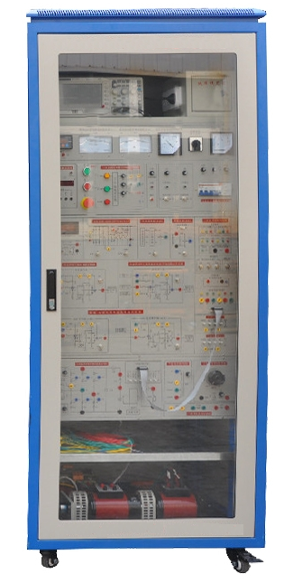
设备参考图片，具体以实物配置为准。

二、基本配置
1.工业控制柜（设有玻璃门、直观清晰）
控制柜最上部为示波器放置区和设故箱，中间部分为电源控制部分，实训接线区和相应的监控仪表，装有±300V直流电压表、±2.0A直流电流表和数字转速表用于指示直流电机的运行状态，控制柜内部装有三相同步变压器、三相电流互感器和功率晶闸管模块等。
2.直流电机组
实训控制柜配置直流电动机、发电机、 测速系统，具体参数如下：
①直流电动机（额定电压：220V；额定功率：185W；额定电流：1.10A；额定转速：1500r/min）
②发电机（额定电压：220V；额定功率：240W ；额定电流：1.1A；额定转速：1500r/min）
电动机转轴还装有测速反馈系统，给调速系统提供相应的转速信号，带有智能数字转速表。
3.电阻负载
设备还配套一套功率可调电阻器，接直流发电机的电枢回路，调节负载电阻大小即改变了电动机的输出转矩
五、实训项目
1.开环系统参数调试
(1)同步信号观测
(2)锯齿波斜率整定
(3)初始角度整定
(4)最小整流角最小逆变角整定
(5)三相全控整流电路
2.闭环系统参数调试
(1)电压反馈系数整定
(2)电流反馈系数整定
(3)转速反馈系统整定
(4)电流截止负反馈整定
3.电流单闭环调速系统
4.转速单闭环调速系统
5.带电流截止负反馈转速单闭环调速系统
6.转速、电流双闭环调速系统
7. 电压，电流双闭环调速系统
六、故障设置功能
1.模拟三相同步信号缺相
2.模拟晶闸管触发电路故障
3.模拟晶闸管触发电路无偏移电压
4.模拟直流调速中电压单闭环调速系统中调节器输出断路
5.模拟直流调速中转速单闭环调速系统中调节器电流反馈输入端断路
6.模拟直流调速中转速单闭环调速系统中调节器积分电容C短路
7.模拟直流调速中双闭环调速系统中转速调节器的转速反馈输入端断路
8.模拟交、直流双闭环调速系统中电流调节器的输入端断路等
整套设备可以设置独立的8个故障点，通过多个故障点排列组合，可模拟更多的故障情况。

